2026年下半年高等学历继续教育学士学位外国语水平考试报名流程
一、登录系统并绑定学号 1
二、登录系统后进行学位外语考试报名 3
三、公布成绩后登录系统后进行学位外语考试成绩查询 5
四、办理学位外语免试后登录系统后查询学位外语免试结果 6

登录系统并绑定学号
1、通过浏览器打开电子科技大学中山学院成人教育信息化综合管理系统首页网址：http://dzkdzs.jxjy.chaoxing.com/，选择【首次登陆】
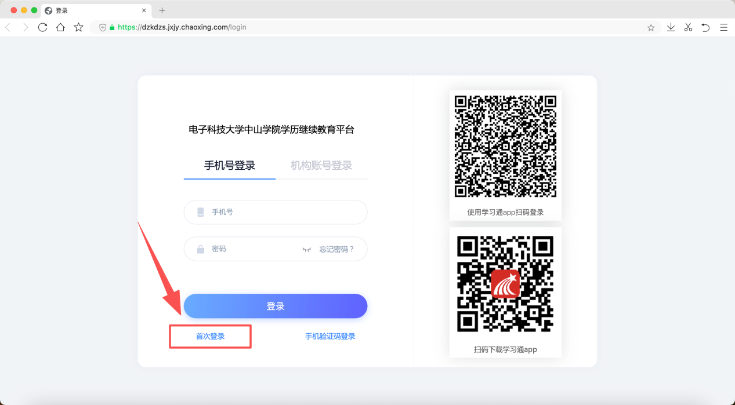
2、在首次登陆页面，完成手机号验证后，点击【下一步】
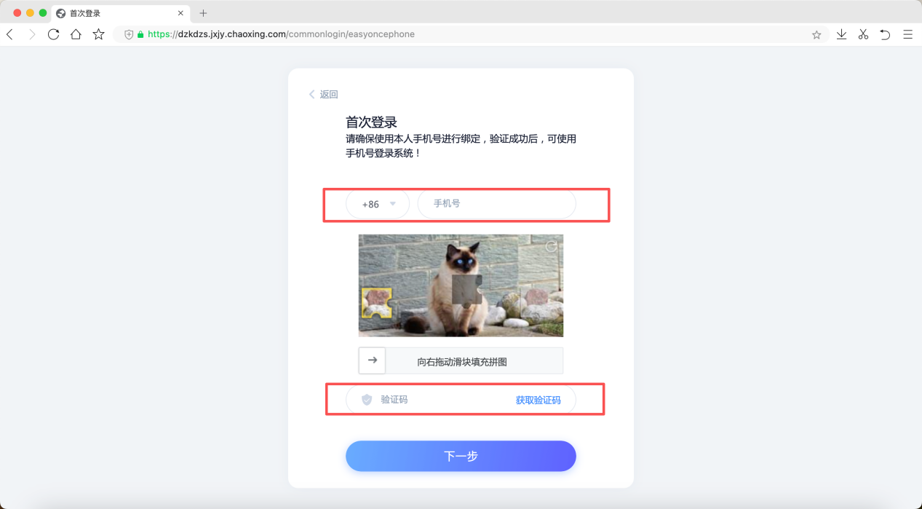
3、输入学号、姓名后，点击【下一步】
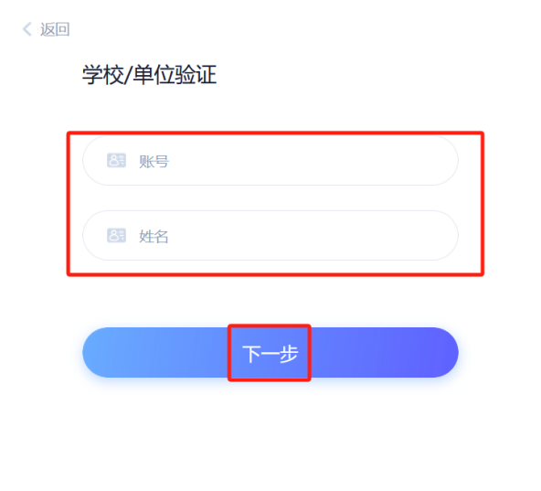
4、根据页面提示，设置账号密码
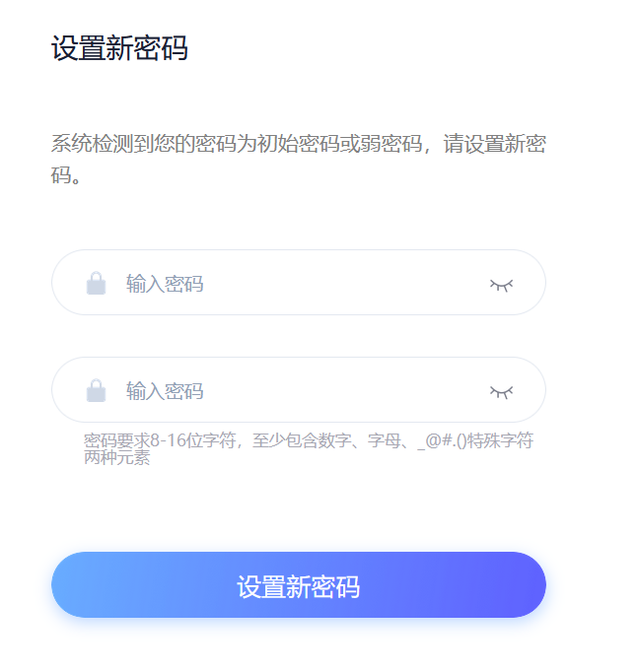
5、重新打开登陆地址http://dzkdzs.jxjy.chaoxing.com/，此时可以使用手机号 + 密码，或者学号 + 密码登陆系统。
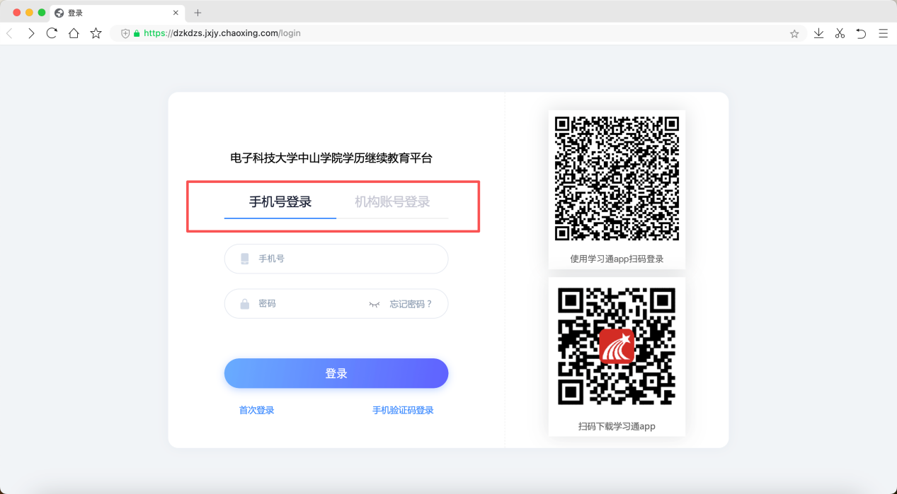

二、登录系统后进行学位外语考试报名
1、选择左侧功能模块“学历应用”，在右侧功能区中学位模块的“学位外语考试”。
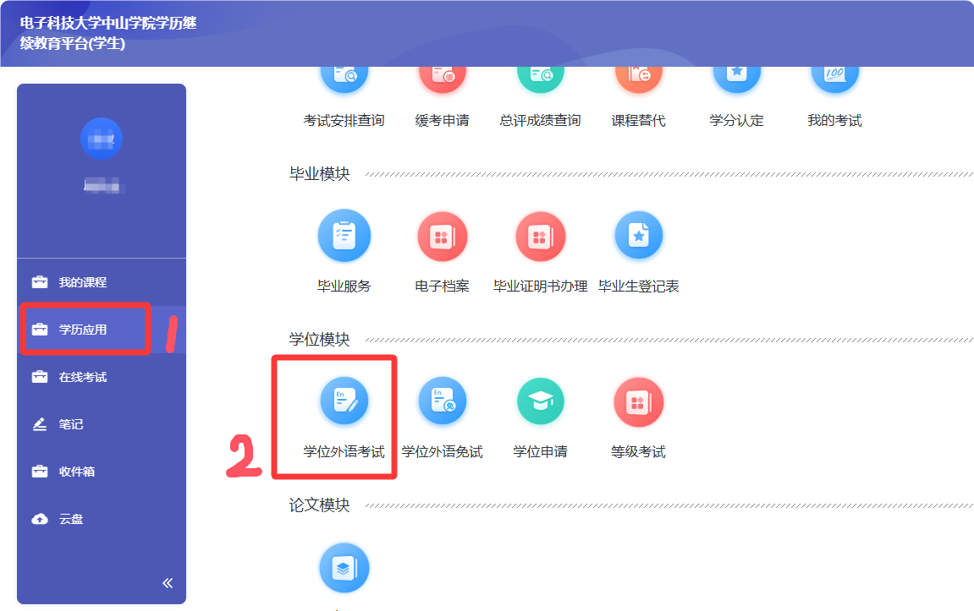

- 在当前报名批次中选择相应的报考批次名称“2026年下半年学位外语考试”，选择操作中的“报名”。
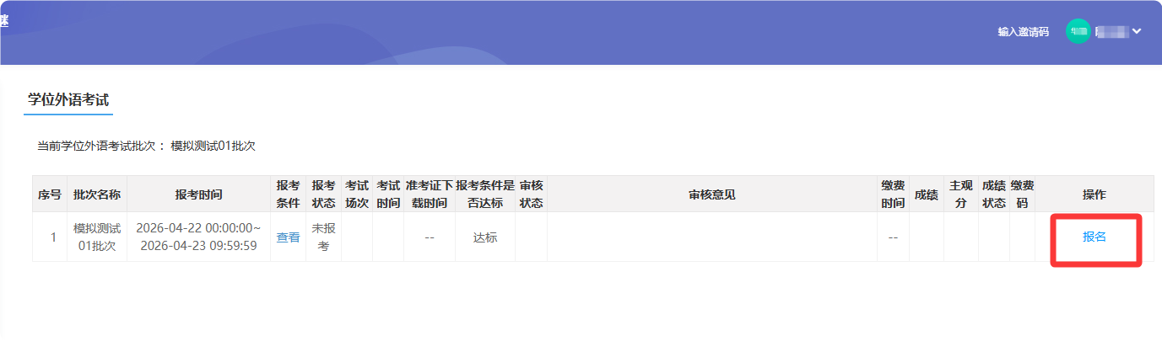
- 阅读“报考须知”，选择“报考”
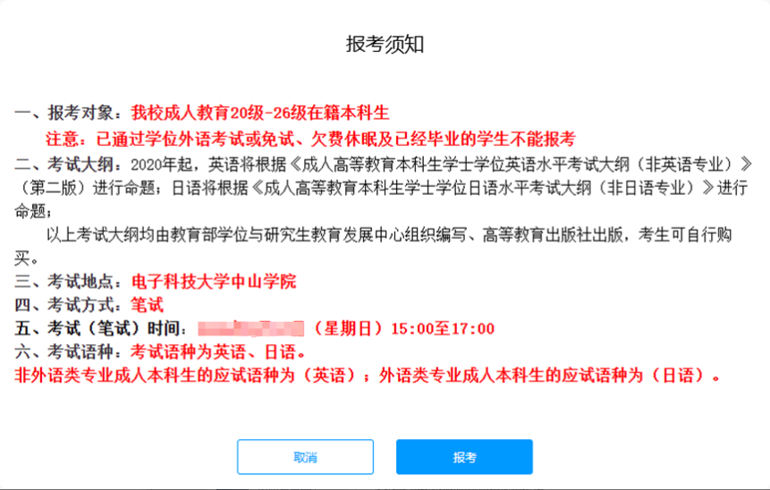

4、核对个人信息，手机号可以修改为个人接收短信提醒或电话联系的手机号码。核对无误，选择“确认报名”。*如果个人姓名或证件号信息有误的请及时联系管理人员。
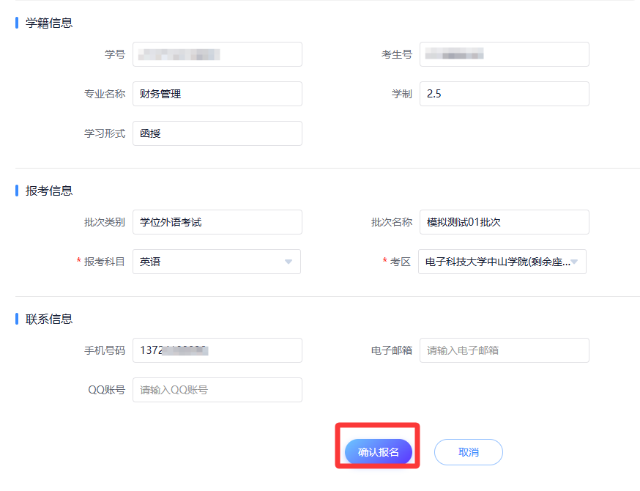
5、报名成功后会弹出报名成功信息。
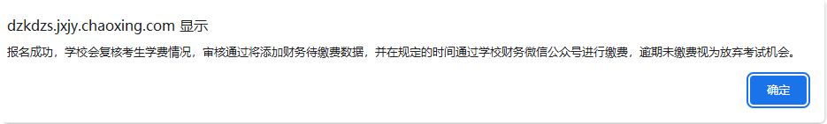
6、报名成功后状态。
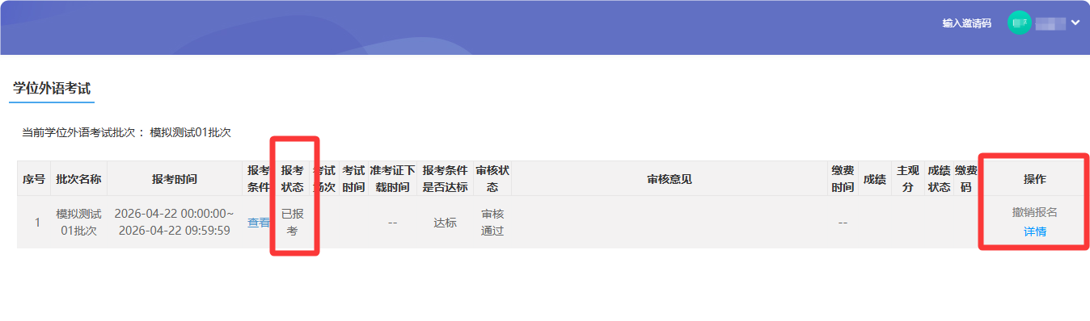
7、缴费流程可下载通知附件二。

三、公布成绩后登录系统后进行学位外语考试成绩查询
1、选择左侧功能模块“学历应用”，在右侧功能区中学位模块的“学位外语考试”。
2、在学校公布学位外语考试成绩以后，可以查询到相应学位外语考试批次中的成绩及成绩状态。成绩合格标准为60分，60分以下为“不合格”，60分以上（含60分）为“合格”。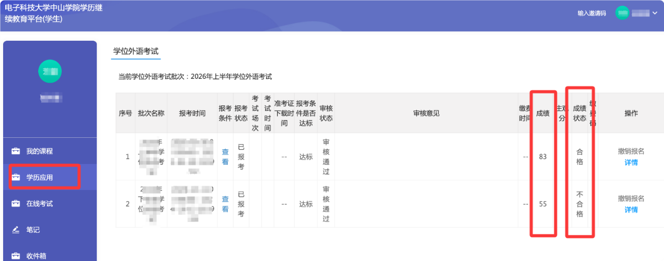

四、办理学位外语免试后登录系统后查询学位外语免试结果
1、选择左侧功能模块“学历应用”，在右侧功能区中学位模块的“学位外语免试”。

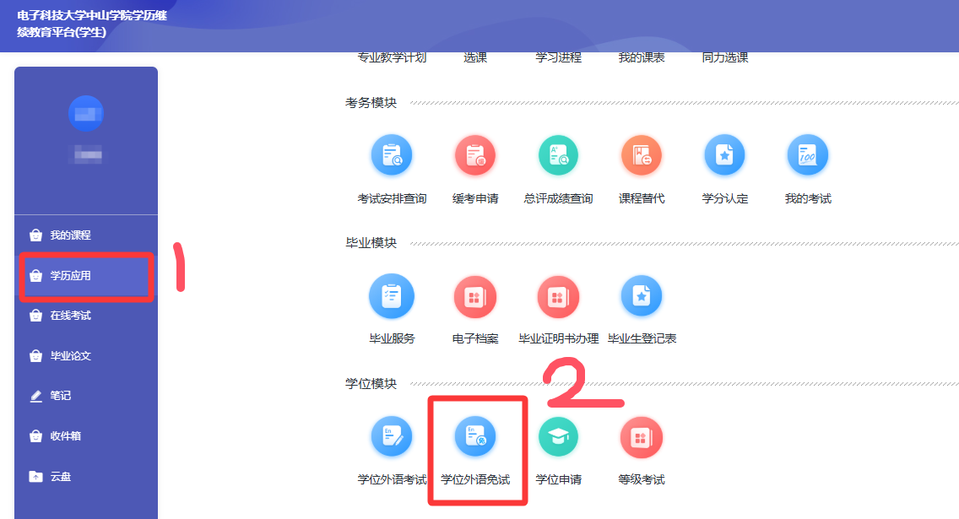
2、在学校审核学位外语免试结果公布以后，可以查询到相应学位外语免试批次中的成绩及成绩状态。合格状态为：合格。

